SEQUENCE A EXPERIMENTER EN CLASSE :
Objectif : Favoriser la modélisation des problèmes par les élèves (construction de liens entre le problème posé et le modèle mathématique dont il relève).

- En introduisant des représentations, sous forme de schémas adaptés.

- En construisant des référents avec et pour les élèves qu’ils pourront utiliser.

- En développant « la mémoire de problèmes » des élèves par la résolution quotidienne de problèmes élémentaires.

Séance | Objectif | Schéma en barres introduit
1 | Identifier la recherche du tout ou d’une partie dans un problème.  Placer l’inconnu. | 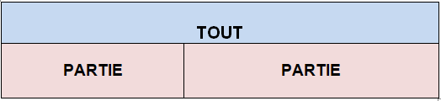
2 | Chercher un tout avec des parties inégales : situations additives.  Chercher une partie avec des parties inégales : situations soustractives.  Ecrire l’opération (addition ou soustraction) à partir du schéma en barre. | 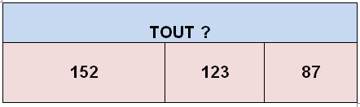
2 |  | 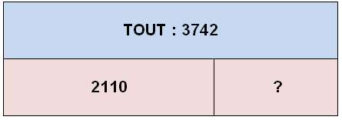
3 | Chercher un tout avec des parties égales : situations multiplicatives.  Ecrire l’opération (multiplication) à partir du schéma en barre. | 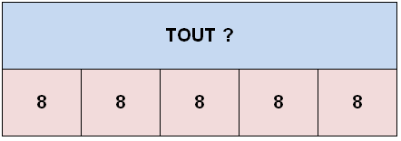
4 | Chercher la valeur d’une part : situations de division.  Ecrire l’opération (division) à partir du schéma en barre. | 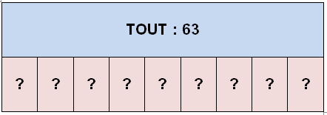
5 | Chercher le nombre de parts : situations de division.  Ecrire l’opération (division) à partir du schéma en barre. | 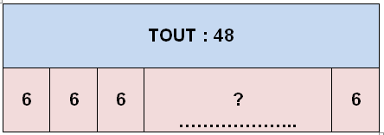

Dans la séquence proposée, il n’est pas demandé de calculer les opérations et répondre à la question ; l’objectif étant d’apprendre à représenter et modéliser un problème.
Séance 1 : l’élève apprend à identifier dans l’énoncé du problème élémentaire la recherche du tout ou d’une partie.
L’étude des deux problèmes proposés permet d’introduire la recherche du « tout » ou de « la partie ».
Une école compte 84 élèves. A midi, 68 élèves sont inscrits à la cantine.

Combien d’élèves rentrent manger chez eux ?

A l’école jeudi, 123 élèves sont présents et 12 sont absents.

Combien y a-t-il d’élèves à l’école ?

Proposition de mise en œuvre (démarche explicite) :
- Annoncer explicitement aux élèves que, lors de cette séance, on va apprendre à :
Représenter un problème sous forme de schéma en barres
Identifier « le tout » ou les « parties » d’un problème.

- L’enseignant dessine le schéma en barres au tableau :

- L’enseignant définit le « tout » et « les parties » :
- Le « tout » est un ensemble de différentes parties (c’est le plus grand nombre).
- Le « tout » est constitué de plusieurs éléments : les parties (c’est le plus petit nombre).

- Les schémas en barre sont complétés au fur et à mesure de la résolution des problèmes.
Problème 1 :
TOUT : 84

Les élèves de l’école.
Partie 1 : 68  Les élèves à la cantine | Partie 2 : ?  Les élèves qui rentrent chez eux.

Problème 2 :
TOUT : ?

Partie 1 : 123  Les élèves présents | Partie 2 : 12  Les élèves absents

- Pratique guidée en collectif : les problèmes proposés en annexe permettent de construire d’autres schémas en barres.

- Construire un référent collectif qui pourra être affiché en classe et utilisé par les élèves.

Le tout c’est :

- L’ensemble des parties
- Le plus grand nombre.

Partie | Partie

- Entrainement individuel :
S’entrainer à identifier le « tout » et « les parties » dans des problèmes élémentaires.
Différenciation possible : l’enseignant mène à nouveau un temps de pratique guidée avec les élèves qui en ont besoin pendant que les autres s’entrainent seuls.

Séance 2 : situations additives (chercher un « tout » avec des parties inégales) et soustractives (chercher une partie avec des parties inégales) :
La démarche suivie est identique à celle décrite lors de la séance 1 et la résolution des deux problèmes proposés permet d’introduire les schémas en barres.
Problème 1
Les enfants des écoles du quartier se rendent au théâtre. Il y a 152 places réservées pour l’école Champollion, 123 places pour l’école Alembert, 87 places pour l’école Lesdiguières.

Combien de places ont été réservées en tout ?

Problème 2
Dans un stade de football, il y a 3 742 spectateurs. 2 110 sont venus encourager l’équipe des bleus. Combien de spectateurs encouragent l’équipe des rouges ?

- Questionnement permettant de guider la construction des schémas en barres :
- Compréhension de l’énoncé : faire raconter, redire, représenter (dessin ou manipulation).
- On s’interroge sur la recherche du « tout » ou d’« une partie ».
- On s’interroge pour savoir si « les parties » sont égales ou inégales.

- Schémas en barres construits et modélisation des schémas :

Situation additive
TOUT ?
152 | 123 | 87

Modélisation :

152 + 123 + 87 = 362

Situation soustractive
TOUT : 3742

2110 | ?

Modélisation :
- – 2110 = 1632

- Pratique guidée en collectif : les problèmes proposés en annexe permettent de construire d’autres schémas en barres.

- Construction d’un référent collectif qui pourra être affiché en classe.

- Entrainement individuel.

Séance 3 : situations multiplicatives : chercher un « tout » avec des « parties » égales :
La démarche suivie est identique à celle décrite lors de la séance 1 et la résolution du problème proposé permet de d’introduire le schéma en barre des situations multiplicatives.
Problème proposé :
Un lustre est équipé de 8 ampoules. Combien faudra-t-il d’ampoules pour équiper 5 lustres ?

- Questionnement permettant de guider la construction des schémas en barres :
Compréhension de l’énoncé : faire raconter, redire, représenter (dessin ou manipulation).
Recherche du « tout » ou « partie ».
Les parties sont-elles égales ou inégales ?
Nombre de parties égales ?
- Schéma en barre construit :
TOUT ?

8 | 8 | 8 | 8 | 8

- Modélisation du schéma en barres :

- X 8 = 40

- Pratique guidée en collectif : les problèmes proposés en annexe permettent de construire d’autres schémas en barre.

- Construction d’un référent collectif

- Entrainement individuel.

Séance 5 : situations de division (chercher une partie avec des parties égales) : recherche de la valeur d’une part.
La démarche suivie est identique à celle décrite lors de la séance 1 et la résolution du problème proposé permet de d’introduire le schéma en barres des situations multiplicatives.
Problème proposé
Pour son anniversaire, Sonia a 63 bonbons qu’elle doit répartir en 9 sachets. Combien pourra-t-elle mettre de bonbons par sachets ?

- Questionnement permettant de guider la construction du schéma en barre :
Compréhension de l’énoncé : faire raconter, redire, représenter (dessin ou manipulation).
Recherche du tout ou partie ?
Les parties sont-elles égales ou inégales ?
Cherche-t-on le nombre de parts ou la quantité d’une part ?

- Schéma en barres construit :

TOUT : 63

? | ? | ? | ? | ? | ? | ? | ? | ?

- Phase de modélisation du schéma en barre :

63 : 9 = 7

- Pratique guidée en collectif : les problèmes proposés en annexe permettent de construire d’autres schémas en barres.

- Construction d’un référent collectif.

- Entrainement individuel.

Séance 6 : situations de division (chercher une partie avec des parties égales) : recherche du nombre de parts.
La démarche suivie est identique à celle décrite lors de la séance 1 et la résolution du problème proposé permet de d’introduire le schéma en barres des situations multiplicatives.
Problème proposé
Pour son anniversaire, Sonia fait des sachets contenant 6 bonbons. Elle a 48 bonbons en tout.
Combien de sachets pourra-t-elle faire ?

- Questionnement permettant de guider la construction du schéma en barres :
Compréhension de l’énoncé : faire raconter, redire, représenter (dessin ou manipulation).
Recherche du « tout » ou « partie » ?
Les parties sont-elles égales ou inégales ?
Cherche-t-on le nombre de parts ou la quantité d’une part ?

- Schéma en barre construit :
TOUT : 48

6 | 6 | 6 | ?  ……………….. | 6

- Phase de modélisation du schéma en barres :

- : 6 = 8

- Pratique guidée en collectif : les problèmes proposés en annexe permettent de construire d’autres schémas en barres.

- Construction d’un référent.

- Entrainement individuel.

Annexe : banque de problèmes permettant de travailler les temps de pratique guidée ou d’entrainement individuel :

Séance 1 :

- Emma a fait un collier avec 10 perles bleues et 7 perles rouges.
Combien y a-t-il de perles sur le collier d’Emma ?

- Dans un parc, il y a 14 arbres. 9 de ces arbres sont des sapins et les autres sont des chênes.
Combien y a-t-il de chênes dans ce parc ?

- Nathan a 75 billes. Son copain Thomas lui donne 7 billes.
Combien Nathan en a-t-il maintenant ?

- A la récréation, Nathan a gagné 10 billes. Maintenant, il a 15 billes.
Combien de billes Nathan avait-il avant la récréation ?

Séance 2 :

- La maman de Clara achète un cartable à 33 euros, un livre à 12 euros et un classeur à 5 euros.
Combien coûtent ces achats ?

- Dans un compotier, il y a 16 fruits. Nous comptons 6 bananes, 6 oranges et des pommes.
Quel est le nombre de pommes dans le compotier ?

- La grand-mère de Manon lui donne 40 euros. Maintenant, Manon a 120 euros. Combien Manon avait-elle d'argent avant le cadeau de sa grand-mère ?

- La maman de Manon est partie faire les courses avec un billet de 80 euros. Elle revient avec 20 euros dans son porte-monnaie.
Combien a-t-elle dépensé ?

Séance 3 :

- Théo a 3 shorts et 4 maillots.
Combien Théo peut-il former de tenues différentes ?

- Un fermier a planté 8 rangées de 4 salades.
Combien a-t-il planté de salades ?

- La fleuriste vend des bouquets de roses. Dans chaque bouquet, il y a 5 roses. Fanny achète 3 bouquets.
Combien a-t-elle de roses ?

- Théo pèse 25 kg. Son grand frère Enzo pèse 2 fois plus que lui.
Combien de kg Enzo pèse-t-il ?

Séance 4 :

- Quatre enfants se partagent équitablement 28 bonbons.
Combien de bonbons aura chaque enfant ?

- Une école a acheté 25 dictionnaires identiques au prix total de 175 euros.
Quel est le prix d'un dictionnaire ?

Séance 5 :

- Dans la classe de Mme Durand, il y a 24 élèves. Elle leur demande de former des équipes de 4.
Combien d'équipes de 4 les élèves pourront-ils former ?

- Chez M. Dupont, une BD coûte 7 euros.
Combien de BD peut-on acheter chez M. Dupont avec 28 euros ?

